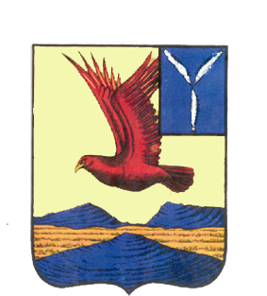
АДМИНИСТРАЦИЯ
ЛИПОВСКОГО МУНИЦИПАЛЬНОГО ОБРАЗОВАНИЯ
ОЗИНСКОГО МУНИЦИПАЛЬНОГО РАЙОНА
САРАТОВСКОЙ ОБЛАСТИ

ПОСТАНОВЛЕНИЕ

от 23 апреля 2015г. № 12
Об утверждении Порядка предоставления нормативных правовых актов (проектов нормативных правовых актов)администрации Липовского муниципального образования в прокуратуру Озинского района для проверки соответствия законодательству и проведения антикоррупционной экспертизы

В соответствии с Федеральным законом от 06.10.2003 года №131-ФЗ «Об общих принципах организации местного самоуправления в Российской Федерации», Федеральным законом от 17.07.2009 года №172-ФЗ «Об антикоррупционной экспертизе нормативных правовых актов»

ПОСТАНОВЛЯЮ:
1. Утвердить Порядок предоставления нормативных правовых актов (проектов нормативных правовых актов) администрации Липовского муниципального образования в прокуратуру Озинского района для проверки соответствия законодательству и проведения антикоррупционной экспертизы.
2. Настоящее постановление вступает в силу с момента его подписания.
3.Контроль за исполнением настоящего постановления оставляю за собой.
Глава Липовского
муниципального образования В.М. Дустанов
Приложение к постановлению
от 23 апреля 2015года № 12

ПОРЯДОК
предоставления нормативных правовых актов (проектов нормативных правовых актов) администрации Липовского муниципального образования в прокуратуру Озинского района для проверки соответствия законодательству и проведения антикоррупционной экспертизы

1. Настоящий Порядок предоставления нормативных правовых актов (проектов нормативных правовых актов) администрации Липовского муниципального образования в прокуратуру Озинского района для проверки соответствия законодательству и проведения антикоррупционной экспертизы (далее – Порядок) разработан в целях организации взаимодействия прокуратуры Озинского района и администрации Липовского муниципального образования по вопросу обеспечения законности принимаемых администрацией Липовского муниципального образования нормативных правовых актов и проведения антикоррупционной экспертизы нормативных правовых актов и их проектов, в целях обеспечения законности при разработке и принятии нормативных правовых актов администрацией Липовского муниципального образования, в целях оказания содействия администрации Липовского муниципального образования в разработке проектов правовых актов, совершенствования механизма нормотворчества.
2. Проекты нормативных правовых актов администрации Липовского муниципального образования не позднее, чем за 10 дней до предполагаемой даты их принятия предоставляются в прокуратуру Озинского района для проведения проверки соответствия действующему законодательству, антикоррупционной экспертизы.
3. Нормативные правовые акты администрации Липовского муниципального образования в течение десяти дней с даты подписания, предоставляются в прокуратуру Озинского района для проверки соответствия законодательству и проведения антикоррупционной экспертизы.

